乱港“戏精”岑子杰的新图谋

原创 有里儿有面 [有理儿有面](javascript:void(0);)

**有理儿有面**

微信号 youli-youmian

功能介绍 你说是不是

2020-04-29[原文](https://mp.weixin.qq.com/s?__biz=Mzg3MjEyMTYyNg==&mid=2247490883&idx=1&sn=8659d15ec9a090b0ee3b493079d679b4&chksm=cef54936f982c020784703a625be655d14e83863683eff856410410d1e37f249fcbf806c10a7&scene=27#wechat_redirect&cpage=76) 发表于

收录于合集 #港毒人物 31个



4月12日，在香港锣湾的街道上，一着深色长裤、白色外套的年轻人，手拿麦克风声嘶力竭的大喊：“政府点解唔成立失业基金？（政府为什么不成立失业基金）”，淡淡阳光之下，这声音落寞而又荒凄。

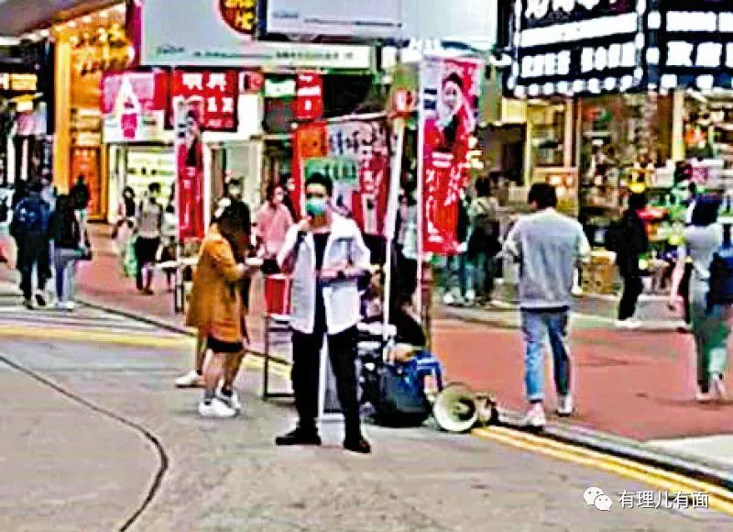

行人匆匆，没有几个人有空搭理他的政治嚎叫。

倒是有香港市民一边走一边骂，反对派这些人用左手打烂饭碗，再用右手问政府拿好处。

“谁说要揽炒的？为什么要成立失业基金呢？成立了失业基金他们就无法揽炒了。人是他，鬼也是他”。

“因为信他们，才选他们做的区议员”。

这“戏精”是谁？他就是香港反对派团体“社民连”副主席、沙田区议员岑子杰！

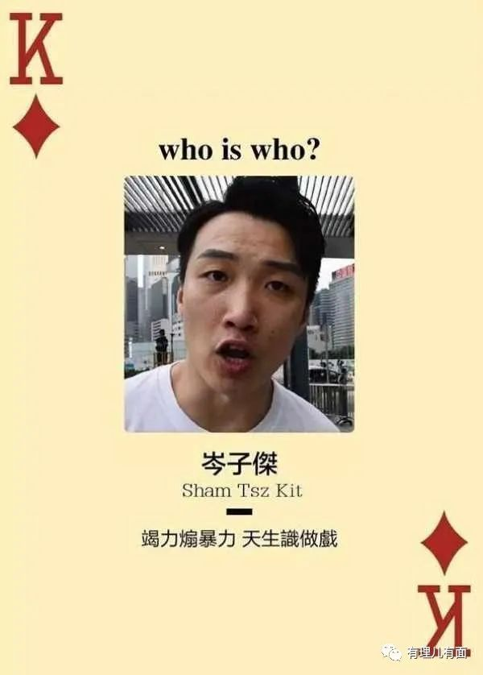

岑子杰的真实面目，有理哥曾在《“花燕子”岑子杰：我是“头牌”我怕谁》一文中，对此人依靠“性小众平权斗士”的经历上位、编导遇袭闹剧骗取同情、反中乱港把香港年轻人当炮灰的种种丑行进行了起底。

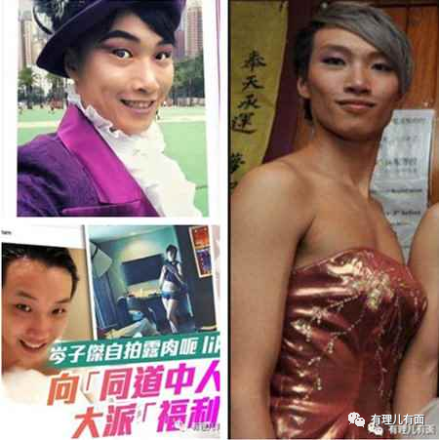

大家可能会疑惑，去年修例风波指挥乱港分子大闹香港的时候，他不还是乱港组织民阵的召集人吗？这啥时候换的头衔？

回答这个问题，时间得回溯到2019年。那时，靠着装悲卖惨编导遇袭闹剧、蛊惑“鸡蛋”多次游行上演打砸抢“武戏”的岑子杰，在修例风波中“脱颖而出”，后在乱港朋党的支持下，2019年10月10日，岑子杰高调宣布参选2019年区议会选举并胜出，当选成为沙田沥源选区区议员。2020年3月1日，通过运作，岑子杰又顺利当选“社民连”副主席。

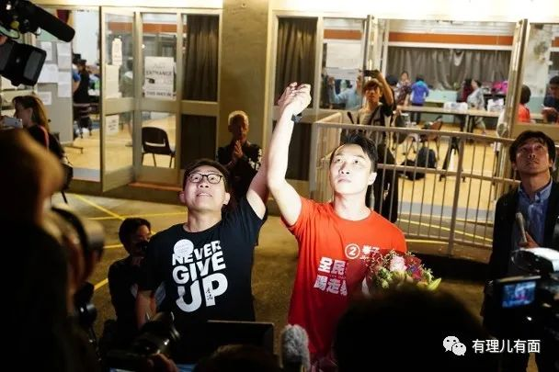

换上新马甲的岑子杰“议员”，在其区议员选举中获胜的当天，即呼吁其他“民主派”当选人及落选者一同联署，要求警方尽快解封港理大，释放所有被捕人，并停止对被捕人作政治检控。并且说这是政府应马上做的第一个"让步"。

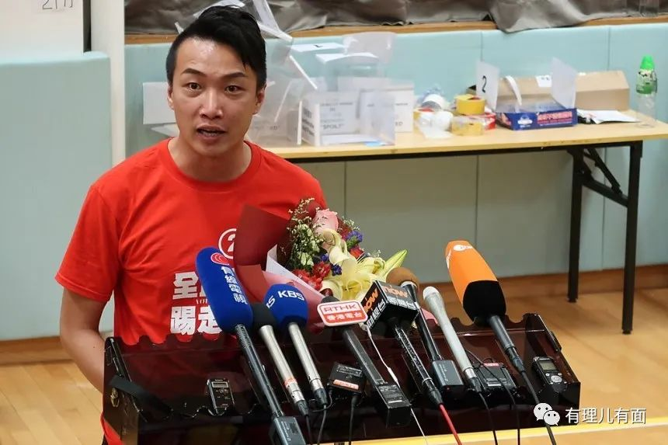

虽然摆出一副咄咄逼人大干一场的模样，但“无可奈何花落去”，随着一大批乱港分子纷纷落网，以及新冠疫情的影响，乱港情势已是江河日下了。

但越难的时候往往也蕴含着“机会”。岑子杰深谙此道。2015年，他就是趁着非法占中后的"民运"低潮，窃取了民阵召集人的位子。更何况，英国《泰晤士報》已让他位列“ 2020 年全球 20 名值得关注人物”，全球瞩目呀。此刻闹出点动静，说不定还能造成点国际影响呢。

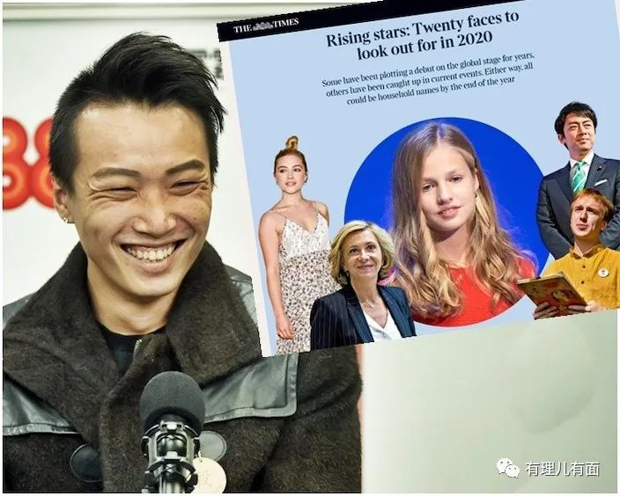

于是，又一出大戏上场了。

据香港媒体报道，4月8日10时50分，岑子杰、梁国雄、黄浩铭、郭永健等人组织一批乱港分子在香港汇丰银行总部集合，游行前往特区政府礼宾府，现场抗议政府官员例行加薪。

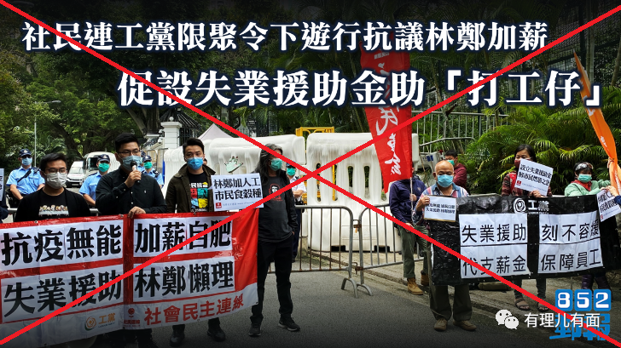

新冠肆虐，抗击疫情事关全港市民福祉，但身为区议员，岑子杰却带头违反禁聚令，无疑加剧了疫情防控风险，这是和全香港市民健康有仇呀！况且香港“限聚令”明确规定，从3月29日起至4月23日，任何人违反此条令，可判处定额罚款2000元，或最高被判处罚款5000元及监禁6个月。特首林郑也明确指出，议员在议会外其他场合参与或组织聚集，即使是履行议员职能，也无法豁免。

看来戏精就是戏精，这联袂演出的戏瘾上来也是利令智昏。岑子杰的行为，已经触碰到法律红线了。

屋漏偏逢连夜雨。现实，总是冰冷无情的。

4月18日，香港警方发起了对黎智英等乱港分子的抓捕行动。

黎智英与岑子杰，都属于港毒蛇鼠一窝。曾有媒体报道，“叛国乱港分子”、“祸港乱港总策划”黎智英本人非常看好岑子杰，不仅给予他黑金支持，更多次向岑子杰面授机宜，共商反中乱港“大计”。

俗话说，兔死狐悲。眼见肥佬黎被捕，岑子杰联络其他港毒分子紧急到警署上演了一场“叫嚣放人戏”。

据香港媒体报道，在获悉黎智英等所谓“14名民主派人士”被捕后，岑子杰会同社民运曾健成（非法占中袭警案犯）、职工盟主席吴敏儿和工党主席郭永健等18日下午到长沙湾警署叫嚣警察放人。

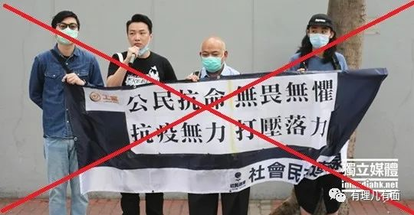

岑子杰还对同伙表示，这次被捕均为反对派政党及团体核心骨干，预计中央将会在9月份立法会选举之前有所动作；当前反对派遭受打压之际，要重新凝聚社运力量。另外，预计疫情应在7月左右有所好转，民阵已通知警方，7月1日申请举办游行，只是暂未收到警方回复。

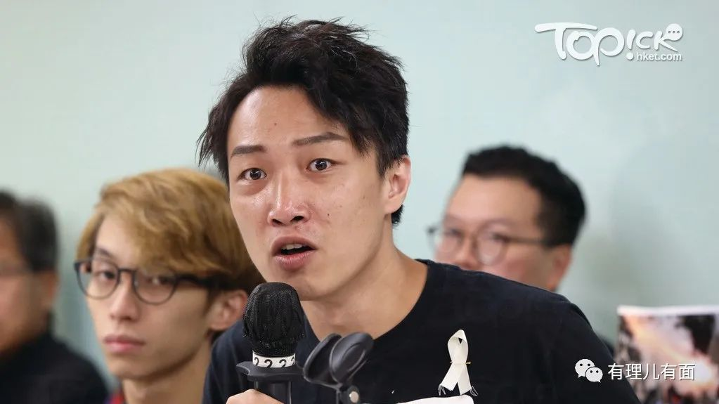

对岑子杰等人的行为，警员在警署内以扬声器警告，集会人士违反《预防及控制疾病条例》，责令不要再聚集马上离开。

硬来是不行的。毕竟人在警方手里，虽经常声称要做鸡蛋撞向坚固的墙，但那毕竟是说给鸡蛋们听、怂恿他们当炮灰的。真轮到自己，还得好好掂量掂量。特别是这个时候，靠硬冲强取是不行的，那就虚张声势一下就好。

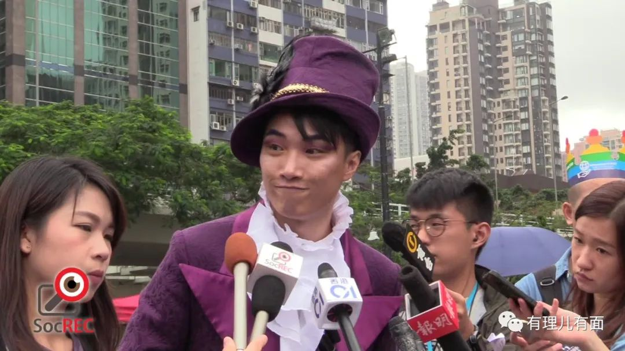

据悉，这个“戏精”岑子杰，在戴耀廷、区诺轩等祸港分子的帮助下，目前正企图通过“超级区议员”途径参选立法会，为泛民争取第三个“超级区议员”席位。

岑子杰能不能实现图谋进入香港立法会，尚不得而知。但有理哥清楚的知道，马上“五·一”了，乱港分子又要开始祸乱香港了。

4月26日，这帮祸害已经开展预演！

据港媒报道，4月26日傍晚6时，香港大批曱甴趁疫情缓解，到香港太古城进行千人大合唱，期间，有人举起“光复香港，时代革命”横额，部分旗帜还写有“只有两国，才有两制”及“港独”等标语。期间，反对派东区区议员赵家贤多次阻碍警方执法。后这些人被警方驱散。

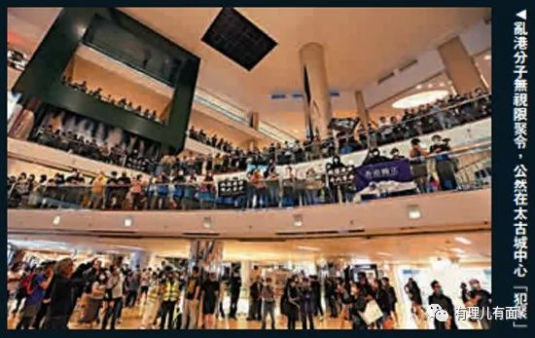

虽然此事已暂时平息。但乱港分子已撂下话，周末要到全港其他商场继续进行类似活动，五月一日12时，将在金钟、油尖旺、黄大仙、沙田、元朗、屯门等地举行“重光行动”。

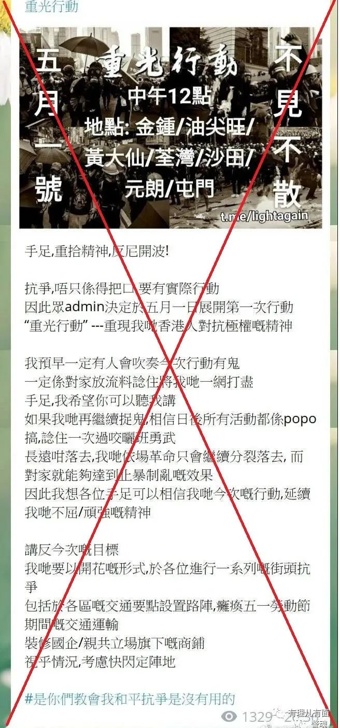

山雨欲来风满楼。看来香港这个“五·一”节，不会太平静。

那么，“戏精”岑子杰届时会不会出场，他又将唱哪一出？

我们拭目以待。





**关注公众号：**

**有理儿有面**

**理   性｜   揭   秘｜   探   讨**







有里儿有面

**微信扫一扫赞赏作者** **赞赏**

已喜欢，对作者说句悄悄话

取消

**发送给作者**

**发送**

最多40字，当前共字

 人赞赏

上一页 1/3 下一页

长按二维码向我转账

受苹果公司新规定影响，微信 iOS 版的赞赏功能被关闭，可通过二维码转账支持公众号。

### 精选留言

用户设置不下载评论